2019年上海市长宁区中考数学一模试卷
一、选择题（本大题共6题，每题4分，满分24分）【每小题只有一个正确选项，在答题纸相应题号的选项上用2B铅笔正确填涂】
1．（4分）抛物线y＝2（x+2）²﹣3的顶点坐标是（ ）
A．（2，﹣3） B．（﹣2，﹣3） C．（﹣2，3） D．（2，3）
2．（4分）如图，点D、E分别在△ABC的边AB、AC上，下列条件中能够判定DE∥BC的是（ ）
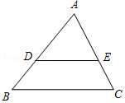
A．＝ B．＝ C．＝ D．＝
3．（4分）在Rt△ABC中，∠C＝90°，如果cosB＝，BC＝a，那么AC的长是（ ）
A．2a B．3a C．a D．a
4．（4分）如果||＝2，＝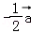，那么下列说法正确的是（ ）
A．||＝2||
B．是与方向相同的单位向量
C．2＝
D．
5．（4分）在直角坐标平面内，点O是坐标原点，点A的坐标是（3，2），点B的坐标是（3，﹣4）．如果以点O为圆心，r为半径的圆O与直线AB相交，且点A、B中有一点在圆O内，另一点在圆O外，那么r的值可以取（ ）
A．5 B．4 C．3 D．2
6．（4分）在△ABC中，点D在边BC上，联结AD，下列说法错误的是（ ）
A．如果∠BAC＝90°，AB²＝BD•BC，那么AD⊥BC
B．如果AD⊥BC，AD²＝BD•CD，那么∠BAC＝90°
C．如果AD⊥BC，AB²＝BD•BC，那么∠BAC＝90°
D．如果∠BAC＝90°，AD²＝BD•CD，那么AD⊥BC
二、填空题（本大题共12题，每题4分，满分48分）【在答题纸相应题号后的空格内直接填写答案】第11题图BACDEF
7．（4分）若线段a、b、c、d满足＝＝，则的值等于 ．
8．（4分）如果抛物线y＝（3﹣m）x²﹣3有最高点，那么m的取值范围是 ．
9．（4分）如果两个相似三角形的周长的比等于1：4，那么它们的面积的比等于 ．
10．（4分）边长为6的正六边形的边心距为 ．
11．（4分）如图，已知AD∥BE∥CF，若AB＝3，AC＝7，EF＝6，则DE的长为 ．
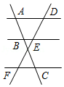
12．（4分）已知点P在线段AB上，满足AP：BP＝BP：AB，若BP＝2，则AB的长为 ．
13．（4分）若点A（﹣1，7）、B（5，7）、C（﹣2，﹣3）、D（k，﹣3）在同一条抛物线上，则k的值等于 ．
14．（4分）如图，在一条东西方向笔直的沿湖道路l上有A、B两个游船码头，观光岛屿C在码头A的北偏东60°方向、在码头B的北偏西45°方向，AC＝4千米．那么码头A、B之间的距离等于 千米．（结果保留根号）
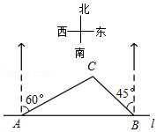
15．（4分）在矩形ABCD中，AB＝2，AD＝4，若圆A的半径长为5，圆C的半径长为R，且圆A与圆C内切，则R的值等于 ．
16．（4分）如图，在等腰△ABC中，AB＝AC，AD、BE分别是边BC、AC上的中线，AD与BE交于点F，若BE＝6，FD＝3，则△ABC的面积等于 ．
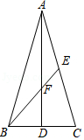
17．（4分）已知点P在△ABC内，连接PA、PB、PC，在△PAB、△PBC和△PAC中，如果存在一个三角形与△ABC相似，那么就称点P为△ABC的自相似点．如图，在Rt△ABC中，∠ACB＝90°，AC＝12，BC＝5，如果点P为Rt△ABC的自相似点，那么∠ACP的余切值等于 ．
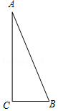
18．（4分）如图，点P在平行四边形ABCD的边BC上，将△ABP沿直线AP翻折，点B恰好落在边AD的垂直平分线上，如果AB＝5，AD＝8，tanB＝，那么BP的长为 ．
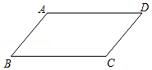
三、解答题（本大题共7题，满分78分）【将下列各题的解答过程，做在答题纸的相应位置上】
19．（10分）计算：60°+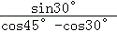．
20．（10分）如图，AB与CD相交于点E，AC∥BD，点F在DB的延长线上，联结BC，若BC平分∠ABF，AE＝2，BE＝3．
（1）求BD的长；
（2）设＝，＝，用含、的式子表示．
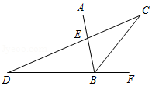
21．（10分）如图，AB是圆O的一条弦，点O在线段AC上，AC＝AB，OC＝3，sinA＝．
求：（1）圆O的半径长；
（2）BC的长．
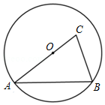
22．（10分）如图，小明站在江边某瞭望台DE的顶端D处，测得江面上的渔船A的俯角为40°．若瞭望台DE垂直于江面，它的高度为3米，CE＝2米，CE平行于江面AB，迎水坡BC的坡度i＝1：0.75，坡长BC＝10米．
（参考数据：sin40°≈0.64，cos40°≈0.77，tan40°≈0.84，cot40°≈1.19）
（1）求瞭望台DE的顶端D到江面AB的距离；
（2）求渔船A到迎水坡BC的底端B的距离．（结果保留一位小数）
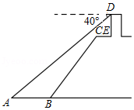
23．（12分）如图，点D、E分别在△ABC的边AC、AB上，延长DE、CB交于点F，且AE•AB＝AD•AC．
（1）求证：∠FEB＝∠C；
（2）连接AF，若＝，求证：EF•AB＝AC•FB．
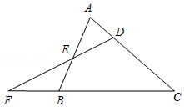
24．（12分）如图，在直角坐标平面内，抛物线经过原点O、点B（1，3），又与x轴正半轴相交于点A，∠BAO＝45°，点P是线段AB上的一点，过点P作PM∥OB，与抛物线交于点M，且点M在第一象限内．
（1）求抛物线的表达式；
（2）若∠BMP＝∠AOB，求点P的坐标；
（3）过点M作MC⊥x轴，分别交直线AB、x轴于点N、C，若△ANC的面积等于△PMN的面积的2倍，求的值．
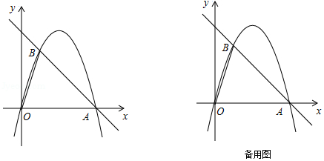
25．（14分）已知锐角∠MBN的余弦值为，点C在射线BN上，BC＝25，点A在∠MBN的内部，且∠BAC＝90°，∠BCA＝∠MBN．过点A的直线DE分别交射线BM、射线BN于点D、E．点F在线段BE上（点F不与点B重合），且∠EAF＝∠MBN．
（1）如图1，当AF⊥BN时，求EF的长；
（2）如图2，当点E在线段BC上时，设BF＝x，BD＝y，求y关于x的函数解析式并写出函数定义域；
（3）联结DF，当△ADF与△ACE相似时，请直接写出BD的长．
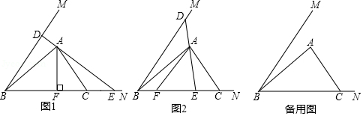

2019年上海市长宁区中考数学一模试卷
参考答案与试题解析
一、选择题（本大题共6题，每题4分，满分24分）【每小题只有一个正确选项，在答题纸相应题号的选项上用2B铅笔正确填涂】
1．（4分）抛物线y＝2（x+2）²﹣3的顶点坐标是（ ）
A．（2，﹣3） B．（﹣2，﹣3） C．（﹣2，3） D．（2，3）
【分析】利用二次函数的顶点式是：y＝a（x﹣h）²+k（a≠0，且a，h，k是常数），顶点坐标是（h，k）进行解答．
【解答】解：∵y＝2（x+2）²﹣3
∴抛物线的顶点坐标是（﹣2，﹣3）
故选：B．
【点评】本题主要是对抛物线中顶点式的对称轴，顶点坐标的考查．
2．（4分）如图，点D、E分别在△ABC的边AB、AC上，下列条件中能够判定DE∥BC的是（ ）
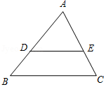
A．＝ B．＝ C．＝ D．＝
【分析】如果一条直线截三角形的两边所得的对应线段成比例，那么这条直线平行于三角形的第三边．根据平行线分线段成比例定理对各个选项进行判断即可．
【解答】解：A．由＝，不能得到DE∥BC，故本选项不合题意；
B．由＝，不能得到DE∥BC，故本选项不合题意；
C．由＝，不能得到DE∥BC，故本选项不合题意；
D．由＝，能得到DE∥BC，故本选项符合题意；
故选：D．
【点评】本题考查了平行线分线段成比例定理的应用，如果一条直线截三角形的两边（或两边的延长线）所得的对应线段成比例，那么这条直线平行于三角形的第三边．
3．（4分）在Rt△ABC中，∠C＝90°，如果cosB＝，BC＝a，那么AC的长是（ ）
A．2a B．3a C．a D．a
【分析】依据cosB＝，BC＝a，即可得到AB＝3a，再根据勾股定理，即可得到AC的长．
【解答】解：∵cosB＝，BC＝a，
∴AB＝3a，
∵∠C＝90°，
∴Rt△ABC中，AC＝＝＝2a，
故选：A．
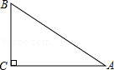
【点评】本题考查了锐角三角函数的定义以及勾股定理．在直角三角形中，锐角A的邻边b与斜边c的比叫做∠A的余弦，记作cosA．
4．（4分）如果||＝2，＝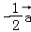，那么下列说法正确的是（ ）
A．||＝2||
B．是与方向相同的单位向量
C．2＝
D．
【分析】根据平面向量的模和向量平行的定义解答．
【解答】解：A、由＝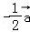得到||＝||＝1，故本选项说法错误．
B、由＝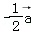得到是与的方向相反，故本选项说法错误．
C、由＝得到2＝，故本选项说法错误．
D、由＝得到，故本选项说法正确．
故选：D．
【点评】考查了平面向量，需要掌握平面向量的模的定义，向量的方向与大小以及向量平行的定义等知识点，难度不大．
5．（4分）在直角坐标平面内，点O是坐标原点，点A的坐标是（3，2），点B的坐标是（3，﹣4）．如果以点O为圆心，r为半径的圆O与直线AB相交，且点A、B中有一点在圆O内，另一点在圆O外，那么r的值可以取（ ）
A．5 B．4 C．3 D．2
【分析】先根据两点间的距离公式分别计算出OA、OB的长，再由点A、B中有一点在圆O内，另一点在圆O外求出r的范围，进而求解即可．
【解答】解：∵点A的坐标是（3，2），点B的坐标是（3，﹣4），
∴OA＝＝，
OB＝＝5，
∵以点O为圆心，r为半径的圆O与直线AB相交，且点A、B中有一点在圆O内，另一点在圆O外，
∴＜r＜5，
∴r＝4符合要求．
故选：B．
【点评】本题考查了对点与圆的位置关系的判断．关键要记住若半径为r，点到圆心的距离为d，则有：当d＞r时，点在圆外；当d＝r时，点在圆上，当d＜r时，点在圆内．也考查了坐标与图形性质．
6．（4分）在△ABC中，点D在边BC上，联结AD，下列说法错误的是（ ）
A．如果∠BAC＝90°，AB²＝BD•BC，那么AD⊥BC
B．如果AD⊥BC，AD²＝BD•CD，那么∠BAC＝90°
C．如果AD⊥BC，AB²＝BD•BC，那么∠BAC＝90°
D．如果∠BAC＝90°，AD²＝BD•CD，那么AD⊥BC
【分析】根据相似三角形的判定定理证明相应的三角形相似，根据相似三角形的性质判断即可．
【解答】解：A、∵AB²＝BD•BC，
∴＝，又∠B＝∠B
∴△BAD∽△BCA，
∴∠BDA＝∠BAC＝90°，即AD⊥BC，故A选项说法正确，不符合题意；
B、∵AD²＝BD•CD，
∴＝，又∠ADC＝∠BDA＝90°，
∴△ADC∽△BDA，
∴∠BAD＝∠C，
∵∠DAC+∠C＝90°，
∴∠DAC+∠BAD＝90°，
∴∠BAC＝90°，故B选项说法正确，不符合题意；
C、∵AB²＝BD•BC，
∴＝，又∠B＝∠B
∴△BAD∽△BCA，
∴∠BAC＝∠BDA＝90°，即AD⊥BC，故C选项说法正确，不符合题意；
D、如果∠BAC＝90°，AD²＝BD•CD，那么AD与BC不一定垂直，故D选项错误，不符合题意；
故选：D．
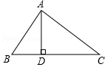
【点评】本题考查的是相似三角形的判定和性质，掌握相似三角形的判定定理和性质定理是解题的关键．
二、填空题（本大题共12题，每题4分，满分48分）【在答题纸相应题号后的空格内直接填写答案】第11题图BACDEF
7．（4分）若线段a、b、c、d满足＝＝，则的值等于 ．
【分析】根据等比的性质即可求出的值．
【解答】解：∵线段a、b、c、d满足＝＝，
∴＝．
故答案为：．
【点评】考查了比例线段，关键是熟练掌握等比的性质．
8．（4分）如果抛物线y＝（3﹣m）x²﹣3有最高点，那么m的取值范围是 m＞3 ．
【分析】由于抛物线y＝（3﹣m）x²﹣3有最高点，这要求抛物线必须开口向下，由此可以确定m的范围．
【解答】解：∵抛物线y＝（3﹣m）x²﹣3有最高点，
∴3﹣m＜0，
即m＞3．
故答案为m＞3．
【点评】本题主要考查二次函数的最值的知识点，解答此题要掌握二次函数图象的特点，本题比较基础．
9．（4分）如果两个相似三角形的周长的比等于1：4，那么它们的面积的比等于 1：16 ．
【分析】由两个相似三角形的周长的比等于1：4，即可求得它们的相似比，根据相似三角形的面积比等于相似比的平方，即可求得它们的面积的比．
【解答】解：∵两个相似三角形的周长的比等于1：4，
∴它们的相似比为1：4，
∴它们的面积的比等于1：16．
故答案为：1：16．
【点评】此题考查了相似三角形的性质．注意相似三角形的面积比等于相似比的平方，相似三角形的对应高线、角平分线、中线的比等于相似比．
10．（4分）边长为6的正六边形的边心距为 3 ．
【分析】已知正六边形的边长为6，欲求边心距，可通过边心距、边长的一半和内接圆半径构造直角三角形，通过解直角三角形求解即可．
【解答】解：如图所示，此正六边形中AB＝6，
则∠AOB＝60°；
∵OA＝OB，
∴△OAB是等边三角形，
∵OG⊥AB，
∴∠AOG＝30°，
∴OG＝OA•cos30°＝6×＝3，
故答案为3．
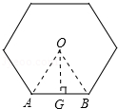
【点评】本题考查了正多边形和圆的计算问题，属于常规题．
11．（4分）如图，已知AD∥BE∥CF，若AB＝3，AC＝7，EF＝6，则DE的长为 ．
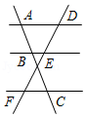
【分析】根据AB＝3，AC＝7，可得BC＝4，再根据AD∥BE∥CF，即可得出＝，即＝，进而得到DE的长．
【解答】解：∵AB＝3，AC＝7，
∴BC＝4，
∵AD∥BE∥CF，
∴＝，
即＝，
解得DE＝，
故答案为：．
【点评】本题考查了平行线分线段成比例：三条平行线截两条直线，所得的对应线段成比例；熟练掌握平行线分线段成比例定理是解决问题的关键．
12．（4分）已知点P在线段AB上，满足AP：BP＝BP：AB，若BP＝2，则AB的长为 ．
【分析】根据黄金分割点的定义，知AP是较长线段，得出BP＝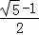AB，代入数据即可得出AB的长．
【解答】解：∵点P在线段AB上，满足AP：BP＝BP：AB，
∴P为线段AB的黄金分割点，且BP是较长线段，
∴BP＝AB，
∴AB＝2，
解得AB＝+1．
故答案为：+1．
【点评】本题考查了比例线段、黄金分割的概念：如果一个点把一条线段分成两条线段，并且较长线段是较短线段和整个线段的比例中项，那么就说这个点把这条线段黄金分割，这个点叫这条线段的黄金分割点；较长线段是整个线段的倍．
13．（4分）若点A（﹣1，7）、B（5，7）、C（﹣2，﹣3）、D（k，﹣3）在同一条抛物线上，则k的值等于 6 ．
【分析】利用抛物线的对称性得到A和B点，C点和D点为抛物线上的两组对称点，由点A、B的坐标得到抛物线的对称轴，然后利用对称轴求出k的值．
【解答】解：∵抛物线经过A（﹣1，7）、B（5，7），
∴点A、B为抛物线上的对称点，
∴抛物线解析式为直线x＝2，
∵C（﹣2，﹣3）、D（k，﹣3）为抛物线上的对称点，
即C（﹣2，﹣3）与D（k，﹣3）关于直线x＝2对称，
∴k﹣2＝2﹣（﹣2），
∴k＝6．
故答案为6．
【点评】本题考查了二次函数图象上点的坐标特征：二次函数图象上点的坐标满足其解析式．也考查了二次函数的性质．
14．（4分）如图，在一条东西方向笔直的沿湖道路l上有A、B两个游船码头，观光岛屿C在码头A的北偏东60°方向、在码头B的北偏西45°方向，AC＝4千米．那么码头A、B之间的距离等于 （2+2） 千米．（结果保留根号）
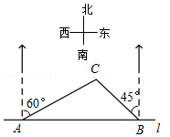
【分析】作CD⊥AB于点D，在Rt△ACD中利用三角函数求得CD、AD的长，然后在Rt△BCD中求得BD的长，即可得到码头A、B之间的距离．
【解答】解：如图，作CD⊥AB于点D．
∵在Rt△ACD中，∠CAD＝90°﹣60°＝30°，
∴CD＝AC•sin∠CAD＝4×＝2（km），AD＝AC•cos30°＝4×＝2（km），
∵Rt△BCD中，∠CDB＝90°，∠CBD＝45°，
∴BD＝CD＝2（km），
∴AB＝AD+BD＝2（km），
故答案是：（2+2）．
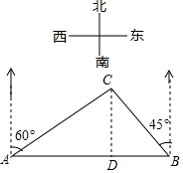
【点评】本题考查了解直角三角形的应用，作出辅助线，转化为直角三角形的计算，求得CD的长是关键．
15．（4分）在矩形ABCD中，AB＝2，AD＝4，若圆A的半径长为5，圆C的半径长为R，且圆A与圆C内切，则R的值等于 5﹣2或5 ．
【分析】先利用勾股定理计算出AC＝2，讨论：当点C在⊙A内时，5﹣R＝2；当点A在⊙C内时，R﹣5＝2，然后分别解关于R的方程即可．
【解答】解：∵在矩形ABCD中，AB＝2，AD＝4，
∴AC＝＝2，
当点C在⊙A内时，
∵圆A与圆C内切，
∴5﹣R＝2，即R＝5﹣2；
当点A在⊙C内时，
∵圆A与圆C内切，
∴R﹣5＝2，即R＝5+2；
综上所述，R的值为5﹣2或5+2．
故答案为5﹣2或5+2．
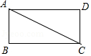
【点评】本题考查了圆与圆的位置关系：两圆的圆心距为d、两圆的半径分别为r、R：①两圆外离⇔d＞R+r；②两圆外切⇔d＝R+r；③两圆相交⇔R﹣r＜d＜R+r（R≥r）；④两圆内切⇔d＝R﹣r（R＞r）；⑤两圆内含⇔d＜R﹣r（R＞r）．
16．（4分）如图，在等腰△ABC中，AB＝AC，AD、BE分别是边BC、AC上的中线，AD与BE交于点F，若BE＝6，FD＝3，则△ABC的面积等于 9 ．
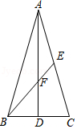
【分析】过E作EG⊥BC于G，根据已知条件得到点F是△ABC的重心，求得AD＝3DF＝9，根据等腰三角形的性质得到AD⊥BC，BD＝CD，根据平行线分线段成比例定理得到EG＝AD＝，CG＝CD，根据勾股定理得到BG＝＝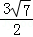，根据三角形的面积公式即可得到结论．
【解答】解：过E作EG⊥BC于G，
∵AD、BE分别是边BC、AC上的中线，
∴点F是△ABC的重心，
∴AD＝3DF＝9，
∵AB＝AC，AD是边BC上的中线，
∴AD⊥BC，BD＝CD，
∵BE是边AC上的中线，
∴AE＝CE，
∵AD⊥BC，EG⊥BC，
∴EG∥AD，
∴EG＝AD＝，CG＝CD，
∵BE＝6，
∴BG＝＝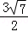，
∴BC＝BG＝2，
∴△ABC的面积＝×9×2＝9，
故答案为：9．
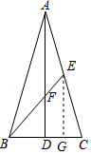
【点评】本题考查了三角形的重心，等腰三角形的性质，三角形的面积，平行线分线段成比例定理，正确的作出辅助线是解题的关键．
17．（4分）已知点P在△ABC内，连接PA、PB、PC，在△PAB、△PBC和△PAC中，如果存在一个三角形与△ABC相似，那么就称点P为△ABC的自相似点．如图，在Rt△ABC中，∠ACB＝90°，AC＝12，BC＝5，如果点P为Rt△ABC的自相似点，那么∠ACP的余切值等于 ．
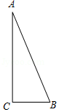
【分析】先找到Rt△ABC的内相似点，再根据三角函数的定义计算∠ACP的余切即可．
【解答】解：∵AC＝12，BC＝5，
∴∠CAB＜∠CBA，
故可在∠CAB内作∠CBP＝∠CAB，
又∵点P为△ABC的自相似点，
∴过点C作CP⊥PB，并延长CP交AB于点D，
则△BPC∽△ACB，
∴点P为△ABC的自相似点，
∴∠BCP＝∠CBA，
∴∠ACP＝∠BAC，
∴∠ACP的余切＝＝，
故答案为：．
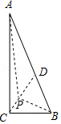
【点评】本题主要考查相似三角形的判定和性质，利用条件先确定出P点的位置是解题的关键．
18．（4分）如图，点P在平行四边形ABCD的边BC上，将△ABP沿直线AP翻折，点B恰好落在边AD的垂直平分线上，如果AB＝5，AD＝8，tanB＝，那么BP的长为 或7 ．
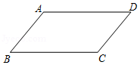
【分析】①如图1，过A作AH⊥BC于H，连接DB′，设AH＝4x，BH＝3x，根据勾股定理得到AB＝＝5x＝5，根据旋转的性质得到AB′＝AB＝5，AM＝DM＝AD＝4，∠AMN＝∠HNM＝90°，根据勾股定理得到MB′＝3，求得HN＝MN＝4，根据相似三角形的性质即可得到结论；
②如图2，由①知，MN＝4，MB′＝3，BN＝7，求得NB＝NB′，推出点P与N重合，得到BP＝BN＝7．
【解答】解：①如图1，过A作AH⊥BC于H，连接DB′，
设BB′与AP交于E，
AD的垂直平分线交AD于M，BC于N，
∵tanB＝＝，
∴设AH＝4x，BH＝3x，
∴AB＝＝5x＝5，
∴x＝1，
∴AH＝4，BH＝3，
∵将△ABP沿直线AP翻折，点B恰好落在边AD的垂直平分线MN上，
∴AB′＝AB＝5，AM＝DM＝AD＝4，∠AMN＝∠HNM＝90°，
∴四边形AHNM是正方形，MB′＝＝3，
∴HN＝MN＝4，
∴BN＝7，B′N＝1，
∴BB′＝＝5，
∴BE＝BB′＝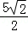，
∵∠BEP＝∠BNB′＝90°，∠PBE＝∠B′BN，
∴△BPE∽△BB′N，
∴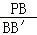＝，
∴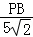＝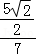，
∴BP＝；
②如图2，由①知，MN＝4，MB′＝3，BN＝7，
∴NB＝NB′，
∴点N在BB′的垂直平分线上，
∵将△ABP沿直线AP翻折，点B恰好落在边AD的垂直平分线上，
∴点P也在BB′的垂直平分线上，
∴点P与N重合，
∴BP＝BN＝7，
综上所述，BP的长为或7．
故答案为：或7．
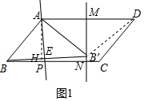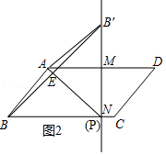
【点评】本题考查了翻折变换（折叠问题），线段垂直平分线的性质，勾股定理，正确的作出图形是解题的关键．
三、解答题（本大题共7题，满分78分）【将下列各题的解答过程，做在答题纸的相应位置上】
19．（10分）计算：60°+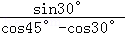．
【分析】直接利用特殊角的三角函数值把相关数据代入进而得出答案．
【解答】解：原式＝×（）²+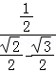
＝×+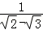
＝﹣（+）
＝﹣﹣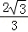．
【点评】此题主要考查了特殊角的三角函数值，正确记忆相关数据是解题关键．
20．（10分）如图，AB与CD相交于点E，AC∥BD，点F在DB的延长线上，联结BC，若BC平分∠ABF，AE＝2，BE＝3．
（1）求BD的长；
（2）设＝，＝，用含、的式子表示．
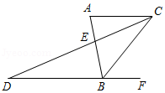
【分析】（1）利用角平分线的性质和平行线的性质得到AB＝AC＝5，然后结合平行线截线段成比例求得BD的长度．
（2）由平行线截线段成比例和平面向量的三角形法则解答．
【解答】解：（1）∵BC平分∠ABF，
∴∠ABC＝∠CBF．
∵AC∥BD，
∴∠CBF＝∠ACB．
∴∠ABC＝∠ACB．
∴AC＝AB．
∵AE＝2，BE＝3，
∴AB＝AC＝5．
∵AC∥BD，
∴＝．
∴＝．
∴BD＝；

（2）∵AC∥BD，
∴＝＝．
∵＝，
∴＝﹣．
∴＝+＝﹣﹣．
【点评】考查了平行线的性质和平面向量，需要掌握平行线截线段成比例和平面向量的三角形法则，难度不大．
21．（10分）如图，AB是圆O的一条弦，点O在线段AC上，AC＝AB，OC＝3，sinA＝．
求：（1）圆O的半径长；
（2）BC的长．
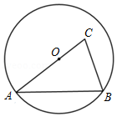
【分析】（1）过点O作OH⊥AB，垂足为点H，设OH＝3k，AO＝5k，则AH＝，得到AB＝2AH＝8k，求得AC＝AB＝8k，列方程即可得到结论；
（2）过点C作CG⊥AB，垂足为点G，在 Rt△ACG中，∠AGC＝90°，解直角三角形即可得到结论．
【解答】解：（1）过点O作OH⊥AB，垂足为点H，
在 Rt△OAH中中，∠OHA＝90°，
∴sinA＝＝，
设OH＝3k，AO＝5k，
则AH＝，
∵OH⊥AB，
∴AB＝2AH＝8k，
∴AC＝AB＝8k，
∴8k＝5k+3，
∴k＝1，
∴AO＝5，
即⊙O的半径长为5；
（2）过点C作CG⊥AB，垂足为点G，在 Rt△ACG中，∠AGC＝90°，
∴sinA＝＝，
∵AC＝8，
∴CG＝，AG＝＝，BG＝，
在Rt△CGB中，∠CGB＝90°，
∴BC＝＝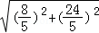＝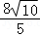．
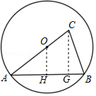
【点评】本题考查了圆周角定理，解直角三角形，正确的作出辅助线是解题的关键．
22．（10分）如图，小明站在江边某瞭望台DE的顶端D处，测得江面上的渔船A的俯角为40°．若瞭望台DE垂直于江面，它的高度为3米，CE＝2米，CE平行于江面AB，迎水坡BC的坡度i＝1：0.75，坡长BC＝10米．
（参考数据：sin40°≈0.64，cos40°≈0.77，tan40°≈0.84，cot40°≈1.19）
（1）求瞭望台DE的顶端D到江面AB的距离；
（2）求渔船A到迎水坡BC的底端B的距离．（结果保留一位小数）
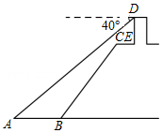
【分析】（1）延长DE交AB于点F，过点C作CG⊥AB，垂足为点G，利用坡度表示出CG，BG的长，进而求出答案；
（2）在Rt△ADF中，利用cotA＝，得出AF的长，进而得出答案．
【解答】解：（1）延长DE交AB于点F，过点C作CG⊥AB，垂足为点G，
由题意可知CE＝GF＝2，CG＝EF
在Rt△BCG中，∠BGC＝90°，
∴i＝＝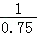＝，
设CG＝4k，BG＝3k，则BC＝＝5k＝10，
∴k＝2，
∴BG＝6，∴CG＝EF＝8，
∵DE＝3，∴DF＝DE+EF＝3+8＝11（米），
答：瞭望台DE的顶端D到江面AB的距离为11米；

（2）由题意得∠A＝40°，
在Rt△ADF中，∠DFA＝90°，
∴cotA＝，
∴≈1.19，
∴AF≈11×1.19＝13.09（m），
∴AB＝AF﹣BG﹣GF＝5.09≈5.1（米），
答：渔船A到迎水坡BC的底端B的距离为5.1米．
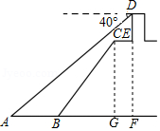
【点评】此题主要考查了解直角三角形的应用，正确掌握锐角三角函数关系是解题关键．
23．（12分）如图，点D、E分别在△ABC的边AC、AB上，延长DE、CB交于点F，且AE•AB＝AD•AC．
（1）求证：∠FEB＝∠C；
（2）连接AF，若＝，求证：EF•AB＝AC•FB．
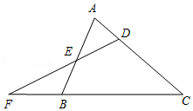
【分析】（1）证明△AED∽△ACB即可解决问题；
（2）证明△EFB∽△FAB，可得＝，由AF＝AC，可得结论；
【解答】证明：（1）∵AE•AB＝AD•AC．
∴＝，
又∵∠A＝∠A，
∴△AED∽△ACB，
∴∠AED＝∠C，
又∵∠AED＝∠FEB，
∴∠FEB＝∠C．

（2）∵∠FEB＝∠C，∠EFB＝∠CFD，
∴△EFB∽△CFD，
∴∠FBE＝∠FDC，
∵＝，
∴＝，
∴△FBA∽△CDF，
∴∠FEB＝∠C
∴AF＝AC，
∵∠FEB＝∠C，
∴∠FEB＝∠AFB，
又∵∠FBE＝∠ABF，
∴△EFB∽△FAB，
∴＝，
∵AF＝AC，
∴EF•AB＝AC•FB．
【点评】本题考查相似三角形的判定和性质，等腰三角形的判定等知识，解题的关键是灵活运用所学知识解决问题，属于中考常考题型．
24．（12分）如图，在直角坐标平面内，抛物线经过原点O、点B（1，3），又与x轴正半轴相交于点A，∠BAO＝45°，点P是线段AB上的一点，过点P作PM∥OB，与抛物线交于点M，且点M在第一象限内．
（1）求抛物线的表达式；
（2）若∠BMP＝∠AOB，求点P的坐标；
（3）过点M作MC⊥x轴，分别交直线AB、x轴于点N、C，若△ANC的面积等于△PMN的面积的2倍，求的值．
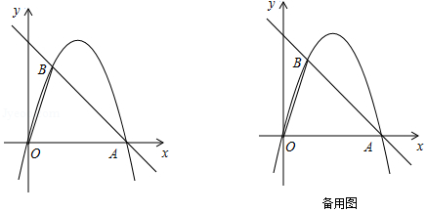
【分析】（1）过点B作BH⊥x轴，垂足为点H，根据等腰直角三角形的性质可求点A（4，0），用待定系数法可求抛物线的表达式；
（2）根据平行线的性质可得BM∥OA，可求点M坐标，用待定系数法可求直线BO，直线AB，直线PM的解析式，即可求点P坐标；
（3）延长MP交x轴于点D，作PG⊥MN于点G，根据等腰直角三角形的性质可得AC＝CN，PG＝NG，根据锐角三角函数可得tan∠BOA＝3＝tan∠MPG＝，可得MG＝3PG＝3NG，根据面积关系可求的值．
【解答】解：（1）如图，过点B作BH⊥x轴，垂足为点H，
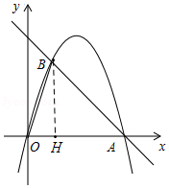
∵点B（1，3）
∴BH＝3，OH＝1，
∵∠BAO＝45°，∠BHA＝90°
∴AH＝BH＝3，
∴OA＝4
∴点A（4，0）
∵抛物线过原点O、点A、B，
∴设抛物线的表达式为y＝ax²+bx（a≠0）
∴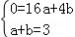
解得：a＝﹣1，b＝4
∴抛物的线表达式为：y＝﹣x²+4x
（2）如图，
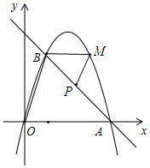
∵PM∥OB
∴∠PMB+∠OBM＝180°，且∠BMP＝∠AOB，
∴∠AOB+∠OBM＝180°
∴BM∥OA，
设点M（m，3），且点M在抛物线y＝﹣x²+4x上，
∴3＝﹣m²+4m，
∴m＝1（舍去），m＝3
∴点M（3，3），
∵点O（0，0），点A（4，0），点B（1，3）
∴直线OB解析式为y＝3x，
直线AB解析式为y＝﹣x+4，
∵PM∥OB，
∴设PM解析式为y＝3x+n，且过点M（3，3）
∴3＝3×3+n，
∴n＝﹣6
∴PM解析式为y＝3x﹣6
∴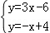
解得：x＝，y＝
∴点P（，）

（3）如图，延长MP交x轴于点D，作PG⊥MN于点G，
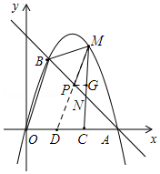
∵PG⊥MN，MC⊥AD
∴PG∥AD
∴∠MPG＝∠MDC，∠GPN＝∠BAO＝45°，
又∵∠PGC＝90°，∠ACG＝90°，
∴AC＝CN，PG＝NG，
∵PM∥OB，
∴∠BOA＝∠MDC，
∴∠MPG＝∠BOA
∵点B坐标（1，3）
∴tan∠BOA＝3＝tan∠MPG＝
∴MG＝3PG＝3NG，
∴MN＝4PG，
∵△ANC的面积等于△PMN的面积的2倍，
∴×AC×NC＝2××MN×PG，
∴NC²＝2×MN×MN＝MN²，
∴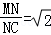
【点评】本题是二次函数综合题，考查了待定系数法可求函数解析式，平行线的性质，锐角三角函数等知识，正确作出辅助线是解题的关键．
25．（14分）已知锐角∠MBN的余弦值为，点C在射线BN上，BC＝25，点A在∠MBN的内部，且∠BAC＝90°，∠BCA＝∠MBN．过点A的直线DE分别交射线BM、射线BN于点D、E．点F在线段BE上（点F不与点B重合），且∠EAF＝∠MBN．
（1）如图1，当AF⊥BN时，求EF的长；
（2）如图2，当点E在线段BC上时，设BF＝x，BD＝y，求y关于x的函数解析式并写出函数定义域；
（3）联结DF，当△ADF与△ACE相似时，请直接写出BD的长．
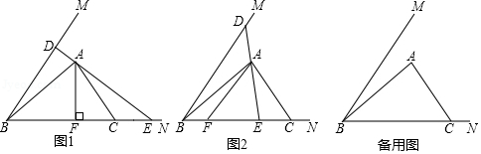
【分析】（1）由锐角三角函数可求AC＝15，根据勾股定理和三角形面积公式可求AB，AF的长，即可求EF的长；
（2）通过证△FAE∽△FCA和△BDE∽△CFA，可得y关于x的函数解析式；
（3）分△ADF∽△CEA，△ADF∽△CAE两种情况讨论，通过等腰三角形的性质和相似三角形性质可求BD的长．
【解答】解：（1）∵在Rt△ABC中，∠BAC＝90°，
∴cos∠BCA＝cos∠MBN＝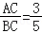＝，
∴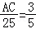
∴AC＝15
∴AB＝＝20
∵S_{△ABC}＝×AB×AC＝×BC×AF，
∴AF＝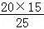＝12，
∵AF⊥BC
∴cos∠EAF＝cos∠MBN＝＝
∴AE＝20
∴EF＝＝16
（2）如图，过点A作AH⊥BC于点H，
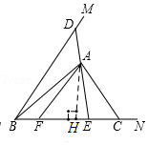
由（1）可知：AB＝20，AH＝12，AC＝15，
∴BH＝＝16，
∵BF＝x，
∴FH＝16﹣x，CF＝25﹣x，
∴AF²＝AH²+FH²＝144+（16﹣x）²＝x²﹣32x+400，
∵∠EAF＝∠MBN，∠BCA＝∠MBN
∴∠EAF＝∠BCA，且∠AFC＝∠AFC，
∴△FAE∽△FCA
∴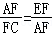，∠AEF＝∠FAC，
∴AF²＝FC×EF
∴x²﹣32x+400＝（25﹣x）×EF，
∴EF＝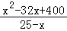
∴BE＝BF+EF＝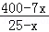
∵∠MBN＝∠ACB，∠AEF＝∠FAC，
∴△BDE∽△CFA
∴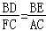
∴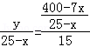
∴y＝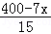 （0＜x≤）
（3）如图，若△ADF∽△CEA，
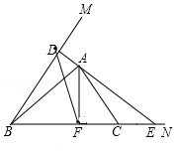
∵△△ADF∽△CEA，
∴∠ADF＝∠AEC，
∵∠EAF＝∠MBN，∠EAF+∠DAF＝180°，
∴∠DAF+∠MBN＝180°，
∴点A，点F，点B，点D四点共圆，
∴∠ADF＝∠ABF，
∴∠ADF＝∠AEC＝∠ABF，
∴AB＝AE，
∵∠BAC＝90°，
∴∠ABC+∠ACB＝90°，且∠ABF＝∠AEC，∠ACB＝∠MBN＝∠EAF，
∴∠AEC+∠EAF＝90°，∠AEC+∠MBN＝90°，
∴∠BDE＝90°＝∠AFC，
∵S_{△ABC}＝×AB×AC＝×BC×AF，
∴AF＝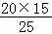＝12，
∴BF＝＝16，
∵AB＝AE，∠AFC＝90°，
∴BE＝2BF＝32，
∴cos∠MBN＝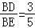，
∴BE＝，
如图，若△ADF∽△CAE，
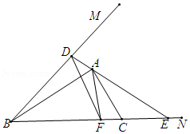
∵△ADF∽△CAE，
∴∠ADF＝∠CAE，∠AFD＝∠AEC，
∴AC∥DF
∴∠DFB＝∠ACB，且∠ACB＝∠MBN，
∴∠MBN＝∠DFB，
∴DF＝BD，
∵∠EAF＝∠MBN，∠EAF+∠DAF＝180°，
∴∠DAF+∠MBN＝180°，
∴点A，点F，点B，点D四点共圆，
∴∠ADF＝∠ABF，
∴∠CAE＝∠ABF，且∠AEC＝∠AEC，
∴△ABE∽△CAE
∴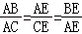＝＝
设CE＝3k，AE＝4k，（k≠0）
∴BE＝k，
∵BC＝BE﹣CE＝25
∴k＝
∴AE＝，CE＝，BE＝
∵∠ACB＝∠FAE，∠AFC＝∠AFE，
∴△AFC∽△EFA，
∴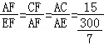＝，
设AF＝7a，EF＝20a，
∴CF＝a，
∵CE＝EF﹣CF＝a＝，
∴a＝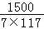，
∴EF＝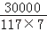，
∵AC∥DF，
∴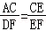，
∴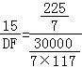，
∴DF＝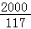，
综上所述：当BD为或时，△ADF与△ACE相似
【点评】本题是相似综合题，考查了相似三角形的判定和性质，勾股定理，锐角三角函数等知识，灵活运用相关的性质定理、综合运用知识是解题的关键．

